**ФЕДЕРАЛЬНОЕ АГЕНТСТВО ЖЕЛЕЗНОДОРОЖНОГО ТРАНСПОРТА**

Федеральное государственное бюджетное образовательное учреждение

высшего образования

«Иркутский государственный университет путей сообщения»

**Забайкальский институт железнодорожного транспорта -**

филиал Федерального государственного бюджетного образовательного

учреждения высшего образования

«Иркутский государственный университет путей сообщения»

Читинский техникум железнодорожного транспорта

(ЧТЖТ ЗабИЖТ ИрГУПС)

Очное отделение

ЦМК «Автоматика и телемеханика на транспорте

(железнодорожном транспорте)»

Лабораторная работа №9

Схема управления АПС при двухпутной АБ переменного тока

ПР.511405.27.02.03.018-2023

|  |  |
| --- | --- |
| Выполнил  студент гр. АТМ-9-20-3,4  Соколов Д.П  «___» _________2023 г. __________ | Проверил  преподаватель Купряков Я.А.  «___» _________2023 г. __________ |

Чита 2023

|  |  |  |  |
| --- | --- | --- | --- |
| **Содержание** | | | |
|  | Введение | | 3 |
|  |  | Основная часть | 4 |
|  |  | Заключение | 11 |
|  |  | Список использованных источников | 12 |

**Введение**

Мы изучим работу схему управления АПС при двухпутной АБ переменного тока

Автоматическая переездная сигнализация разработана для двухпутных участков с двусторонним движением при электрической тяге на постоянном и переменном токе. Передача информации о состоянии переездной установки на станцию выполняется устройствами диспетчерского контроля.

**Основная часть**

1. Схема управления АПС при двухпутной АБ переменного тока.

Автоматическая переездная сигнализация разработана для двухпутных участков с двусторонним движением при электрической тяге на постоянном и переменном токе. Передача информации о состоянии переездной установки на станцию выполняется устройствами диспетчерского контроля.

Включение и выключение переездных устройств осуществляется при помощи рельсовых цепей кодовой автоблокировки. В пределах блок-участка, где находится переезд, делается разрезная рельсовая цепь с точкой разреза у переезда. В точке разреза предусматривается трансляция кодов при движении поезда как в правильном, так и в неправильном направлении движения по данному пути перегона.

Кодовая рельсовая цепь характерна тем, что ее релейный конец всегда совмещается с входным концом блок-участка и поэтому на переезде нет путевого реле, которое фиксировало бы освобождение переезда. Это привело к необходимости производить кодирование с релейного конца вслед поезду. На сигнальной установке перед переездом, с момента - проследования поезда, осуществляется автоматическое переключение релейного конца на питающий и начинается подача кода КЖ вслед удаляющемуся поезду. С момента освобождения переезда код КЖ воспринимается релейной аппаратурой и переезд открывается.

Схема состоит из цепей:

– рельсовой

– извещения

– кодирования

– смены направления

– включения устройств ограждения

– электропитания

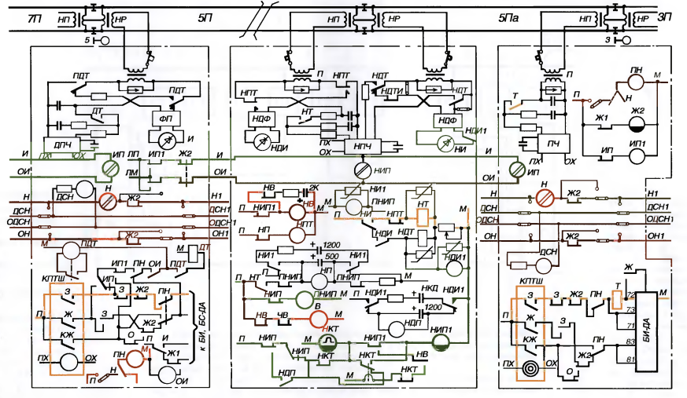

Рисунок 1. Схема управления АПС при двухпутной АБ переменного тока.

Для извещения о приближении поезда к переезду применена самостоятельная двухпроводная цепь.

Все принципиальные и монтажные схемы типизированы и выполнены в виде схем: рельсовых цепей переезда переменного тока 50 или 25 Гц в зависимости от рода электрической тяги на участке, управления светофорной сигнализацией и автошлагбаумами, светофорной сигнализации, автошлагбаумов, щитка управления автошлагбаумами. Построение схем осуществлено с использованием штепсельных реле. Релейную аппаратуру размещают в шкафах типа ШРУ. Принципиальная схема светофорной сигнализации имеет индекс С, автошлагбаума - Ш; щитка управления - ЩУ, рельсовых цепей - РЦ50 и РЦ25.

1. Работа схемы АПС

Состояние цепей схемы соответствует установленному правильному направлению движения по нечетному пути перегона -переезд открыт для движения автотранспорта. При свободном блок-участке 3-5 разрезная рельсовая цепь кодируется от светофора 3. От кодовых импульсов на переезде работает реле НИ, а его работу повторяет реле НТ. Путевое реле НП, включенное по схеме релейно-конденсаторного дешифратора, возбуждается и проверяет евободность. рельсовой цепи за переездом. Через фронтовой контакт реле НП включается его повторитель НЛТ. Притягивая якорь, реле НПТ замыкает цепь кодирования рельсовой цепи 5П.

Реле НТ, переключая свой контакт в .этой цепи, производит трансляцию кодовых импульсов из рельсовой цепи 5Па в рельсовую цепь 5П. У светофора 5 в результате приема и дешифрации кода включается реле Ж и контролирует евободность блок-участка 3-5. Путем включения в цепь реле НТ контакта повторителя путевого реле НПТ обеспечивается включение непрерывного питания рельсовой цепи, если произойдет короткое замыкание изолирующих стыков на переезде.

Одиночная сигнальная установка 5 перед переездом имеет схему извещения на переезд за два участка приближения. От вступления поезда на второй участок приближения 7П у светофора 6 выключаются реле ИП и ИП1. Последнее, отпуская якорь, меняет полярность тока в цепи И1-0И1 для возбуждения реле НИП на переезде. Переключая контакт поляризованного якоря, реле НИП выключает реле НИШ, НКТ, НВ и переезд закрывается. При извещении за один участок устанавливается перемычка, шунтирующая контакт поляризованного якоря реле НИП, и включение переездной сигнализации осуществляется нейтральным контактом реле НИП за один участок приближения.

В цепи реле НВ предусмотрена выдержка времени на закрытие переезда, если фактически длина участка приближения больше расчетной.

При вступлении поезда на первый участок приближения 5П у светофора 5 выключаются реле Ж, Ж1, Ж2. Последнее своими контактами размыкает цепь извещения, отчего выключается реле НИП на переезде. Отпуская якорь, реле НИП выключает свой повторитель ПНИП, а также вторично цепи реле НИП1 и НКТ. Отпуская якорь, реле ПНИП производит следующие переключения: включает цепь реле НИ1, работающего как повторитель реле НИ; отключает реле НП из цепи проверки импульсной работы реле НТ и подключает к цепи релейно-конденсаторного дешифратора проверки импульсной работы реле НИ1. За счет этого переключения реле НП и НПТ остаются в возбужденном состоянии и продолжают проверять овободность рельсовой цепи 5Па.

Защита от ложной свободное перегона при кратковременной потере шунта под поездом, движущимся по участку приближения, выполнена с помощью реле НИШ и НКТ так же, как и в двухпутной автоблокировке постоянного тока.

В кодовой автоблокировке питание рельсовой цепи всегда подается навстречу движению поезда, а путевое реле включается с входного конца рельсовой цепи. При таком размещении путевых приборов на переезде нет путевого реле, которое могло бы фиксировать освобождение участка приближения и своевременно открывать переезд. Контроль освобождения участка приближения перед переездом осуществляется путем кодирования рельсо вой цепи участка приближения вслед движущемуся поезду.

Реле ПДТ и ДТ работают в режиме кода КЖ и посылают вслед уходящему поезду этот код. От вступления головы поезда на рельсовую цепь 5Па перестают работать реле НИ, НИ], НТ, выключаются реле НП, НПТ и прекращается трансляция кодов из рельсовой цепи 5Па в рельсовую цепь 5П. Тыловыми контактами реле НПТ к рельсовой цепи 5П подключается реле НДИ.

После полного освобождения переезда поездом реле НДИ начинает работать в режиме КЖ, поступающего от светофора 5. Вслед за реле НДИ работает реле НДИ1, отчего через релейно-конденсаторный дешифратор возбуждается реле НДП, фиксируя освобождение переезда. Через фронтовой контакт реле НДП и тыловой контакт термоэлемента срабатывает реле НКТ, после чего включается обмотка термоэлемента. По истечении выдержки времени нагрева термоэлемента последовательно срабатывают реле НИП1, НВ и переезд открывается.

После полного освобождения всего блок-участка на переезде от кода КЖ начинают работать реле НИ и НИ1. Реле НИП и ПНИП остаются выключенными, так как цепь извещения разомкнута контактами реле Ж2 у светофора 5.

При импульсной работе реле НИ и НИ1 через релейно-конденсаторный дешифратор возбуждаются реле НП и затем реле НпТ. Тыловым контактом реле НПТ из рельсовой цепи 5П отключается реле НДИ. Фронтовым контактом реле НПТ включается цепь реле НТ, которое работает как повторитель реле НИ. В рельсовую цепь 5/7 начинают транслироваться коды из рельсовой цепи 5Па.

С обоих концов рельсовой цепи поступают коды КЖ, вырабатываемые трансмиттерами разных типов. В интервале кода КЖ у светофора 5 начинает работать реле И и через дешифра тор возбуждаются реле Ж, Ж1, Ж2. Размыкая тыловой контакт, реле Ж1 выключает реле ОИ и прерывает цепь кодирования от светофора 5, после чего осуществляется нормальная трансляция кодов из рельсовой цепи 5Па в рельсовую цепь 5П.

Необходимо, чтобы контакт реле НДП в цепи питания реле НИП1 разомкнулся позже, чем замкнутся контакты нейтрального и поляризованного якорей реле НИП. Для этого время на отпускание якоря реле НДП должно быть больше, чем интервал времени между моментом срабатывания реле НПТ и замыканием контактов реле НИП. Если это условие не будет выполнено, то при полном освобождении блок-участка переезд вновь закроется, а затем после выдержки времени термоэлемента вновь откроется.

У светофора 5 работает реле Я и по дешифрирующим цепям возбуждаются реле Ж, Ж1, Ж2. Фронтовыми контактами последнего замыкается цепь извещения И1-ОИ1, на переезде возбуждены реле НИП, НИП1, НКТ, ИВ и переезд находится в открытом положении.

В рельсовую цепь 5П от преобразователя ДПЧ через контакты реле ПДТ и ДТ подается код 3. У переезда импульсы кода принимает реле ИДИ и включает свой повторитель НДТ, который совместно с трансмиттерным реле ИДТИ транслирует коды в рельсовую цепь 5Па.

Во время импульсной работы реле ИДИ и его повторителя НДИ1 через конденсаторный дешифратор возбуждается реле НДП, которое замыкает свой фронтовой контакт в цепи реле НИНІ. С момента выключения реле Ж2 у светофора 5 его фронтовыми контактами выключается реле НИП на переезде и отпускает свой нейтральный якорь. Однако цепь его повторителя остается замкнутой фронтовым контактом ранее возбудившегося реле НДП и переезд остается открытым. При выходе головы поезда на рельсовую цепь 5П прекращается импульсная работа реле ИДИ и последовательно выключаются реле НДИ1, НДП, НИП1, НКТ, НВ - переезд закрывается.

С момента освобождения рельсовой цепи 5Па восстанавливается импульсная работа реле НИ, ИИ1 и включаются реле НП, НПТ. Реле НТ начинает работать в режиме кода КЖ и посылать сигналы в рельсовую цепь 5П вслед поезду.

Освобождение рельсовой цепи 5П приводит к тому, что с обеих ее концов асинхронно подаются импульсы кода КЖ, вырабатываемые трансмиттерами разных типов. В интервалах кода КЖ, посылаемых от светофора 5, работает реле И у этого светофора и через 2-3 с через дешифрирующие цепи включаются реле Ж, Ж1, а затем Ж2.

Тыловым контактом реле Ж1 .выключается реле ОН. Последнее, отпуская якорь, размыкает цепь кодирования. С этого момента прекращается кодирование с релейного конца и сохраняется импульсное питание с питающего конца- Фронтовыми контактами реле Ж2 включается цепь для возбуждения реле НИН на переезде. Притягивая якорь, реле НИП включает реле НВ и переезд открывается.

1. Таблица схемы АПС

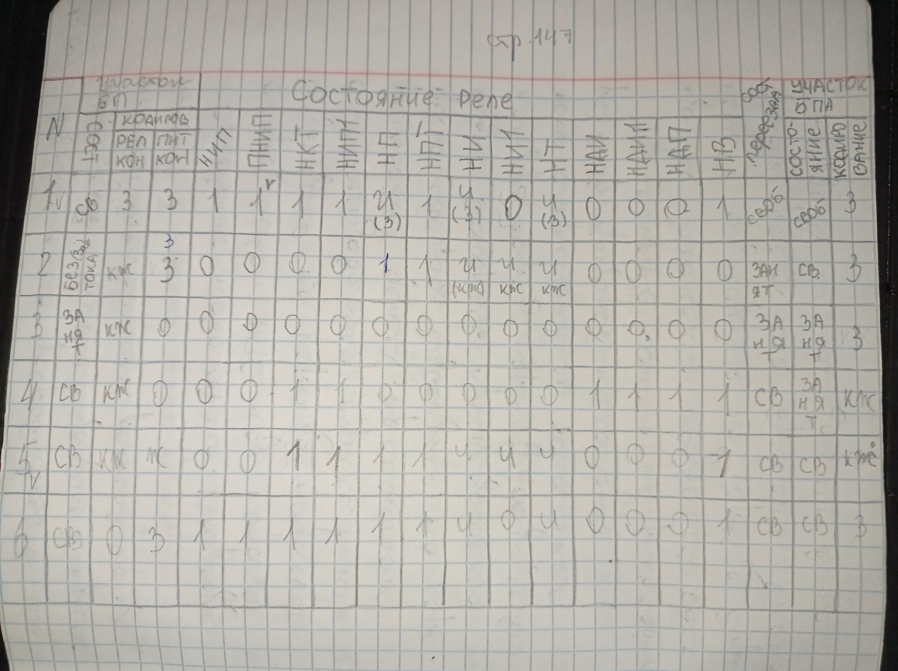

1. Переезд открыт, рц 5П свободна

2. Поезд на рельсовой цепи 5П.

3. Поезд на рельсовой цепи 5Па.

4. Поезд освободил рельсовую цепь 5П.

5. Поезд освободил рельсовую цепь 5Па.

6. Срабатывает реле И рельсовой цепи 5Па. (работает в импульсном режиме)

**Заключение**

Ознакомился со схемой автоматической переездной сигнализации при двухпутной автоблокировке переменного тока, изучил принципы её работы и назначение.

**Список использованных источников**

1. “ Перегонные системы автоматики ” - учебник Виноградова В.Ю.
2. Кондратьева Л.А, Ромашкова О.Н Системы регулирования движения на железнодорожном транспорте 2003г